**Programowanie obiektowe i graficzne**

Informatyka semestr IV

Dokumentacja projektu bazy danych: *System Rekrutacyjny*

Członkowie zespołu:

*Mariusz Mańka*

*Tymoteusz Małkowski*

*Marcel Michalik*

18 września 2021

**1. Założenia i cele projektu.**

Celem projektu było stworzenie systemu rekrutacyjnego podłączonego do bazy danych mysql. Projekt został wykonany w języku c# za pomocą wzorca *MVVM*. System rekrutacyjny jest przeznaczony dla rekruterów poszukujących odpowiednich kandydatów na stanowisko dla swoich pracodawców. Aplikacja jest również przeznaczona dla osób poszukujących pracy, które mogą przeglądać dostępne oferty pracy w których znajdują się konkretnie opisane wymagania co do stanowiska pracy.

Podstawowe założenia funkcjonalności projektu:

* Przeglądanie i aktualizowanie przez użytkownika danych personalnych w zakładce *Mój profil.*
* Możliwość przeglądania ofert pracy przez użytkowników w zakładce *Oferty Pracy.*
* Dodawanie nowych ofert pracy w zakładce *Dodaj ofertę.*

Zdj.1 *Zakładka Mój profil*

**2. Model relacyjny Bazy Danych.**

Zdj.2 Model relacyjny bazy danych.

**3. Diagram związków encji.**

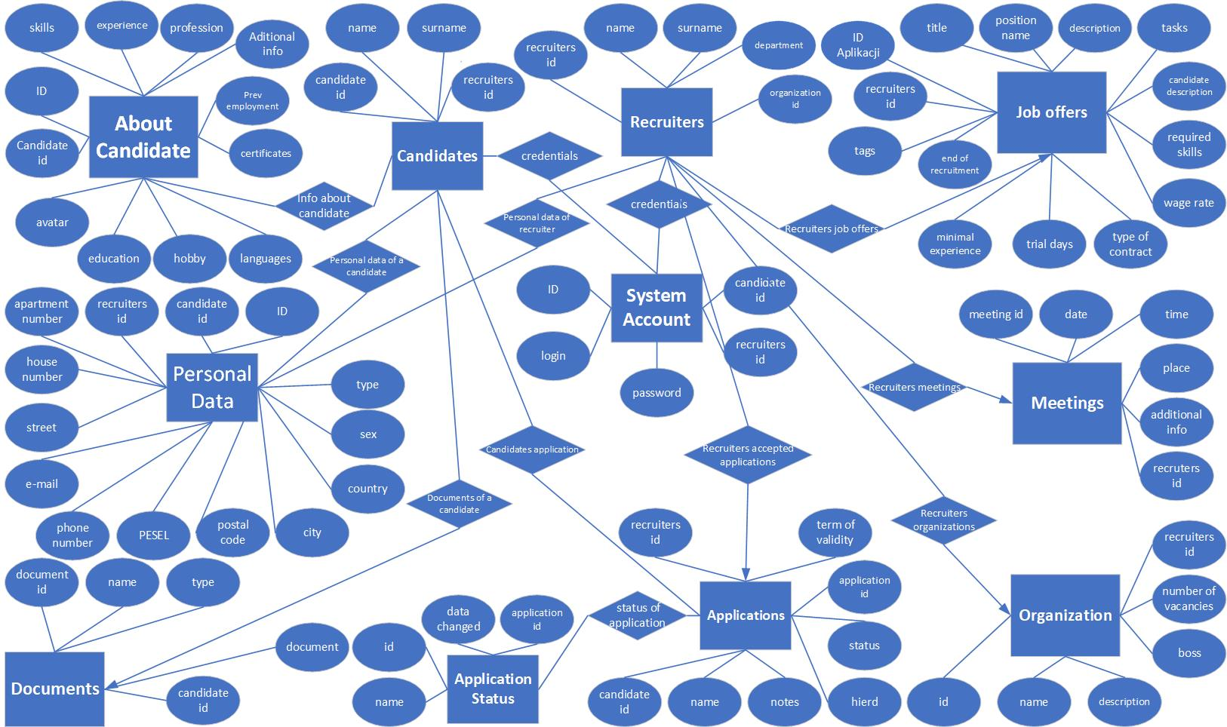

Zdj.3 Diagram związków encji.

**4. Opis interfejsu graficznego.**

Do interfejsu graficznego aplikacji zostały wykorzystane dwie biblioteki, *FluentWPF* oraz *ModernWPFUI*. Ze względu na to, iż aktualnie głównym rozwijanym przez Microsoft środowiskiem interfejsu graficznego użytkownika jest środowisko *UWP*, w środowisku *WPF* brakuje wielu elementów oraz funkcji specjalnie zaprojektowanych z myślą o nowszych wersjach systemu Windows. W przypadku aplikacji opartych o środowisko *WPF*, dodanie przeźroczystości w aplikacji, która by spełniała wyznaczone przez Microsoft wytyczne w kwestii wyglądu interfejsu graficznego, wymaga użycia dodatkowych bibliotek importujących nowe funkcje dostępne dla środowiska *UWP*. Dzięki bibliotece *FluentWPF*, aplikacja otrzymała przeźroczystość całej aplikacji z efektem rozmycia tła oraz szumem predefiniowanym przez wytyczne Microsoft. Efekt ten jest nazywany *akrylem*.

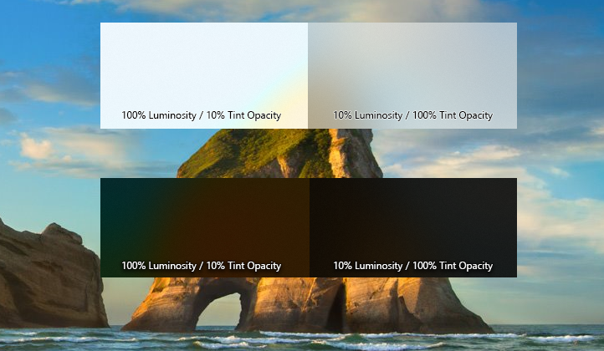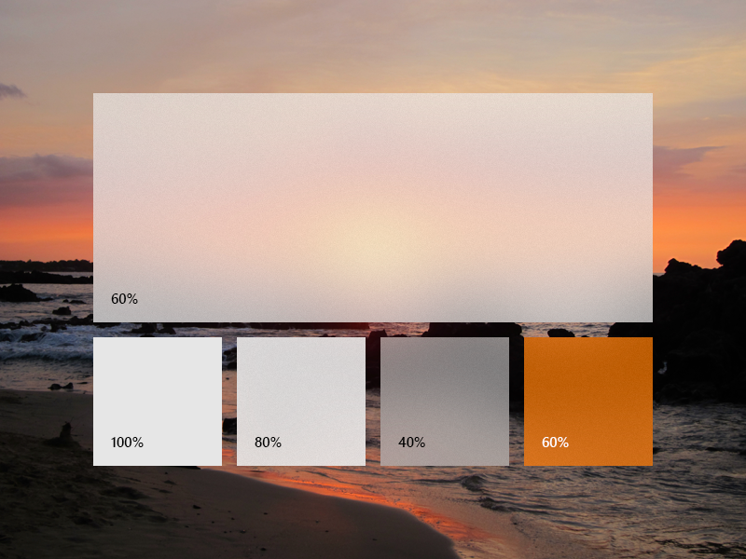

Zdj. 4&5 Przykład akrylowego efektu na tłach.

Kolejnym modułem ułatwiającym stworzenie aplikacji spełniającej aktualne ogólnie przyjęte standardy w kwestii interfejsów graficznych jest *ModernWPFUI*. Dzięki tej bibliotece deweloper uzyskuje dostęp do większości elementów *WinUI 3* oraz *WinUI 2* dostępnych w środowisku *UWP* przy zachowaniu ich łatwości w implementacji. Łatwość implementacji interfejsu sięga również w tym przypadku motywów aplikacji (również zależnych od motywu systemowego). Po uprzednim zapoznaniu się z biblioteką implementacja elementów „przeportowanych” dzięki tej bibliotece jest nie wiele cięższa od domyślnego sposobu w przypadku aplikacji opartych na środowisku *UWP*.

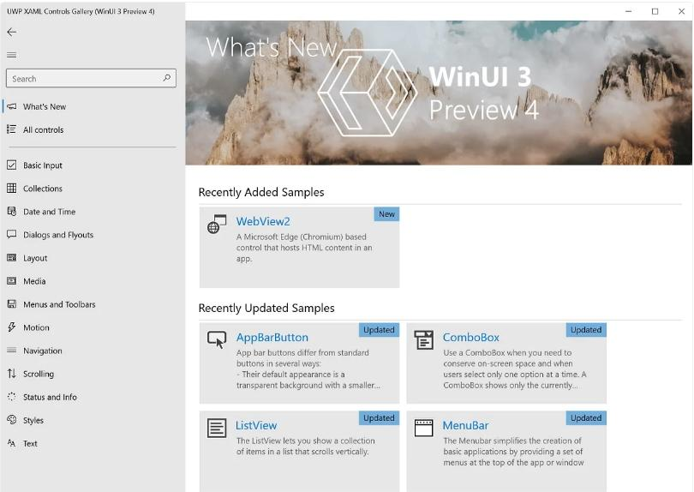

Zdj. 6 Przykład aplikacji demonstrującej elementy WinUI 3

**5. Charakterystyka modelu obiektowego.**

Projekt zgodnie z wzorcem *MVVM* został podzielony na 3 warstwy: Model, ViewModel oraz View. Dodatkowo została wykonana warstwa dostępu do bazy danych: *Database Access Layer*, która odpowiada za komunikację z baza danych. W warstwie *DAL* znajdują się odwzorowane klasy modelu bazy danych: *JobOffer*, *PersonalData* wraz z metodami tworzącymi zapytania do bazy takie jak *INSERT*, *SELECT* czy *UPDATE*. W warstwie *ViewModel* znajdują się 3 klasy odwzorowujące każdą z zakładek oraz główna klasa View Modelu – *MainViewModel*. Warstwa modelu zawiera klasę *Model*, której implementacje można zobaczyć na poniższym zdjęciu:

Zdj.7 Implementacja modelu.

**6. Wnioski.**

Po właściwym rozbudowaniu aplikacji na pewno mogła by być ona przydatnym narzędziem zarówno dla firm poszukujących odpowiednich pracowników oraz dla osób poszukujących pracy.

Pomysły na rozbudowę aplikacji w przyszłości:

* Stworzenie logowania dla każdego użytkownika.
* Możliwość przesyłania dokumentów za pomocą aplikacji.
* Umawianie spotkań miedzy pracodawcą a kandydatem.
* Postawienie aplikacji na serwerze zewnętrznym, umożliwiając użytkownikom logowanie z różnych urządzeń za pomocą internetu.